## 专题20 填数游戏

**知识点梳理**

我们常把按照一定的要求，在各种算式或图形中填数的活动，叫做填数游戏。做填数游戏，可以培养思维的灵活性，提高计算能力和分析解决问题的能力。其方法是:通过观察思考，找出规律，运用数的排列顺序和四则运算的知识和方法，找出结果，填上合适的数。

梯度训练

基础过关★

1.按规律填数。

（1）1，4，9，16，（　　　），36，（　　　）。

（2）1 + 3 + 5 + 7 + 9 + 11 + 13 + 15 + 17 + 19 = （　　　）。

2.（1）3，6，9，12，15，18，（　　　），（　　　），（　　　）。

（2）2，4，8，16，32，（　　　），（　　　），（　　　）。

3.（1）2，3，5，6，8，9，（　　　），（　　　）。

（2）20，18，16，14，（　　　），（　　　），8，6。

4.（1）1，7，13，19，（　　　），（　　　），37，43。

（2）2，5，8，11，（　　　），（　　　）。

5.（1）1，2，4，7，11，（　　　），（　　　）。

（2）15，3，12，3，9，3，（　　　），（　　　）。

6.（1）1，1，2，3，5，8，（　　　），（　　　）。

（2）18，9，10，5，6，（　　　），（　　　）。

7.在下面的□中填上三个连续的数，使等式成立。

□ + □ + □ = 24

8.猜一猜，下面算式中，每个汉字各表示几?

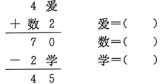

巩固达标★★

1.将1~6这6个数字填在圆圈里，使每条线上的三个数之和相等。



2.把1~8及运算符号填入图中，使等式成立。

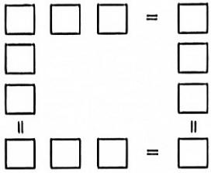

3.将0~9填入下图，使等式成立。

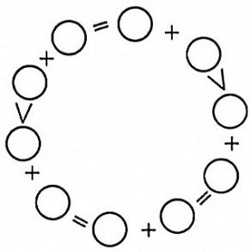

4.如图，把1~9用一条线连起来，你能把它重新组成一个加法算式，使它既能使坚式成立，又有一条线把9个数字按顺序连起来吗?

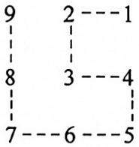

5.将1~5填入下图，使横竖行内的三个数字的和相等，共有多少种填法?

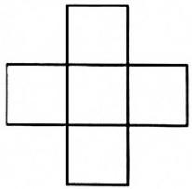

6.将1~8填入立方体内，使每一个面上的四个数字和相等?

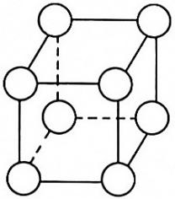

7.将1~11这十一个数字填入下图中，使每条虚线上的三个数字和相等。



拓展提升★★★

1.你能用几个连续数表示1吗?

（1）3个连续数 （2）4个连续数 （3）5~9个连续数

2.你能用1~9及运算符号连续表示100吗?（最少写5个算式）

3.你能用几个连续数表示24吗?

4.你能用九个相同的数字组成一个算式，使运算的结果等于1吗?

5.你能用八个相同的1，3，5，8组成一个算式，使运算的结果等于1000吗?

6.你能用1987中的四个数字组成一个算式，使运算的结果等于0~10吗?

7.你能用2，3，4，5，6，7这六个数字组成两个三位数（每个数字使用一次）使它们的和等于999?使它们的差等于111吗?

8.井字格游戏:两人先后轮流在井字格内填写1~9的数字，谁先在（每行、每列、每条对角线）一线上凑成和数为15，谁就获胜。（都完成为和局）

